# JStorm 调度测试

## 最普通分配， 所有资源足够

### 测试目标

测试是否支持资源分配， 检测worker分布是否均匀

### 测试结果

支持资源分配， worker分布均匀

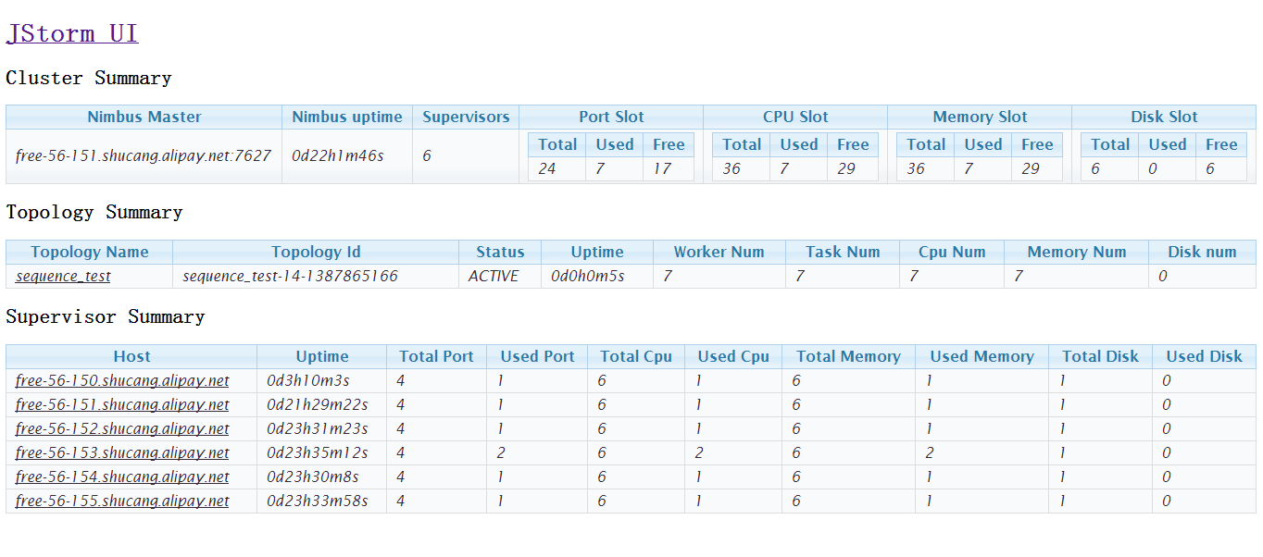

## 设置CPU_SLOTS_PER_TASK

### 测试目标

检测是否支持CPU_SLOTS_PER_TASK

检测web， 查看对应的worker或supervisor是否cpu计数有误。

### 测试结果：

通过

对应component 申请到正确的task数

源码

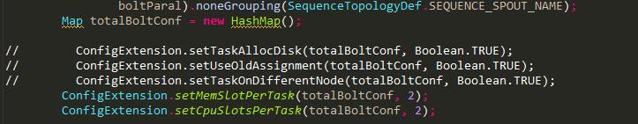

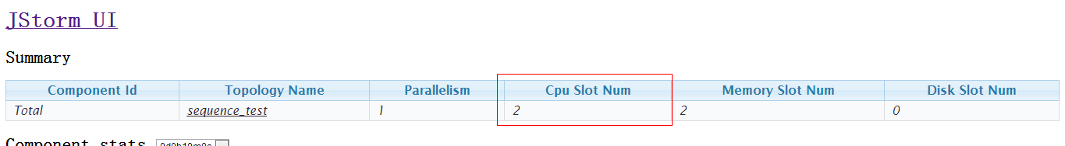

## 设置MEM_SLOTS_PER_TASK

### 测试目标

检测是否支持MEM_SLOTS_PER_TASK

检测web， 查看对应的worker或supervisor是否memory计数有误。

### 测试结果：

测试通过， 对应component申请到正确的内存slot

源码：



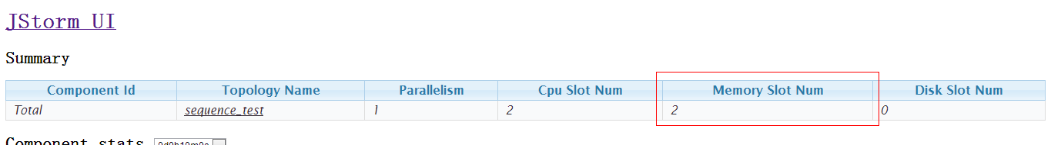

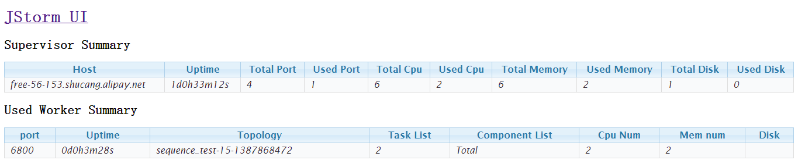

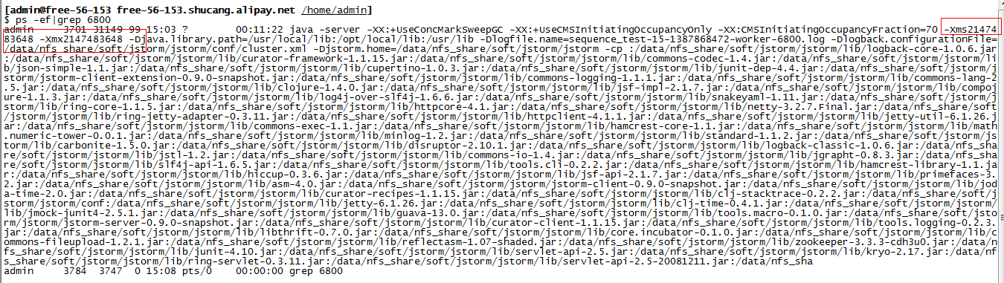

## 设置TASK_ALLOC_DISK_SLOT

### 测试目标

检测是否支持TASK_ALLOC_DISK_SLOT

检测web， 查看对应的worker 或supervisor 是否有使用disk

是否task_on_different

### 测试结果：

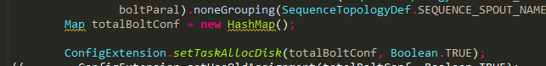

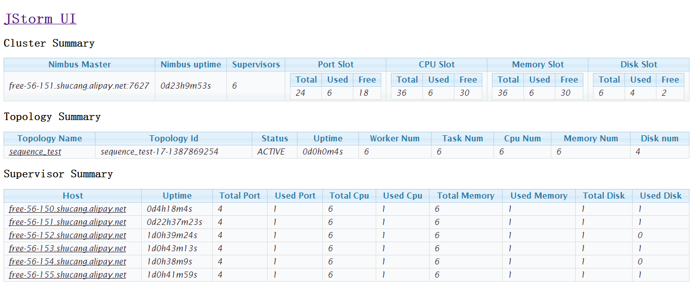

并且自动做了TASK_ON_DIFFERENT_NODE

## 是否支持USE_USERDEFINE_ASSIGNMENT， 并且指定worker资源是足够的

### 测试目标

USE_USERDEFINE_ASSIGNMENT 配置正确， 检测是否分配到指定的worker上面去

### 测试结果：

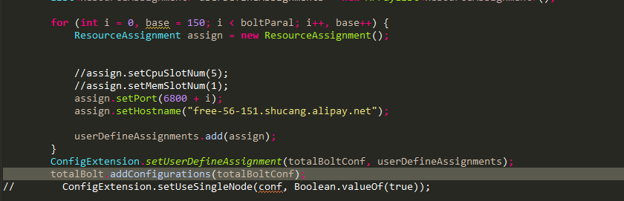

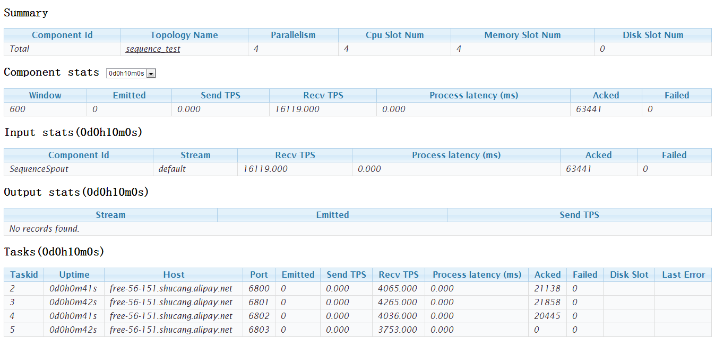

## 是否支持USE_USERDEFINE_ASSIGNMENT， 指定worker资源是不够的，

### 测试目标：

检测有没有worker代替了指定worker

### 测试结果：

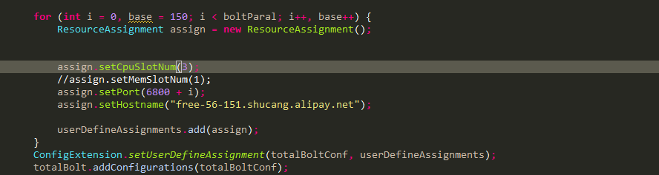

使用free-56-151.shucang.alipay.net port 6800 ~ 6804

但是CPU资源不够

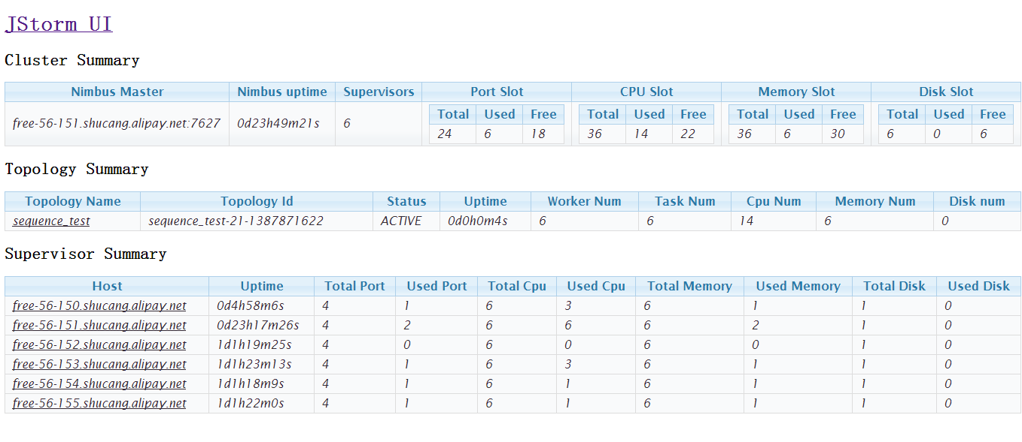

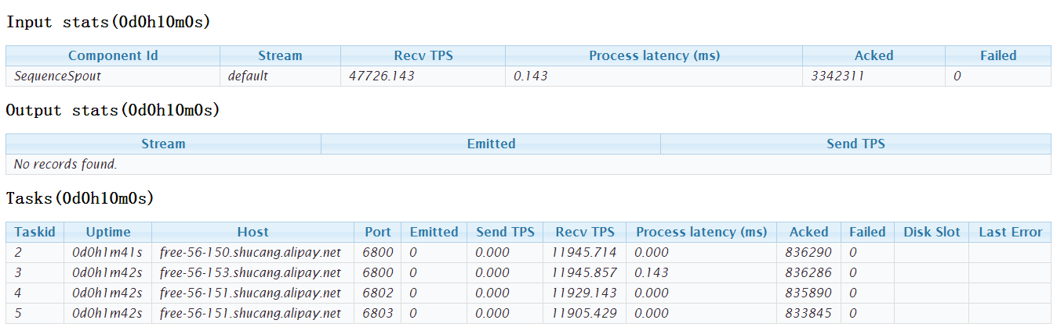

## 是否支持USE_OLD_ASSIGNMENT， 第一次使用

### 测试目标：

检测是否是按资源分配算法进行分配

### 测试结果：

通过

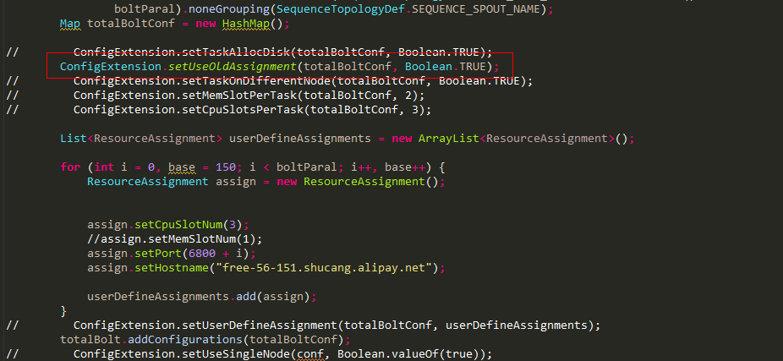

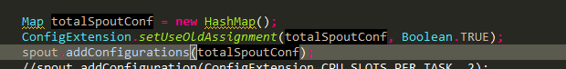

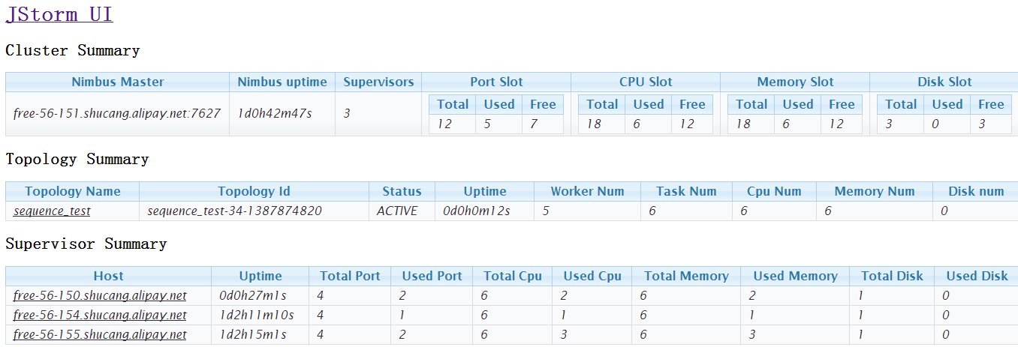

## 是否支持USE_OLD_ASSIGNMENT， 已经使用过一次

### 测试目标

并且老的资源还未被使用， 是否分配到老的资源上去

### 测试结果：

通过

在“是否支持USE_OLD_ASSIGNMENT， 第一次使用”测试基础上进行测试

增加supervisor

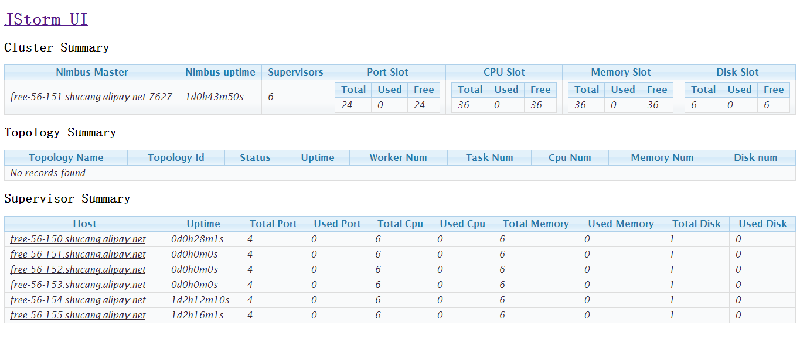

提交jar

继续使用老的资源

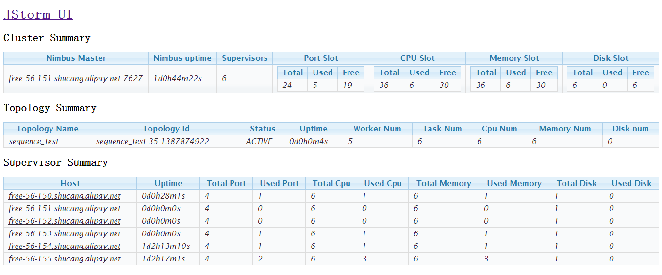

## 是否支持USE_OLD_ASSIGNMENT， 老资源已被占

### 测试目标

并且老的资源已被使用， 是否分配到新的资源上去

### 测试结果

通过

继续上一轮测试“是否支持USE_OLD_ASSIGNMENT， 已经使用过一次”

杀死topology

启动另外一个topology，占用端口155上的端口

在测试中，4个端口全部被占

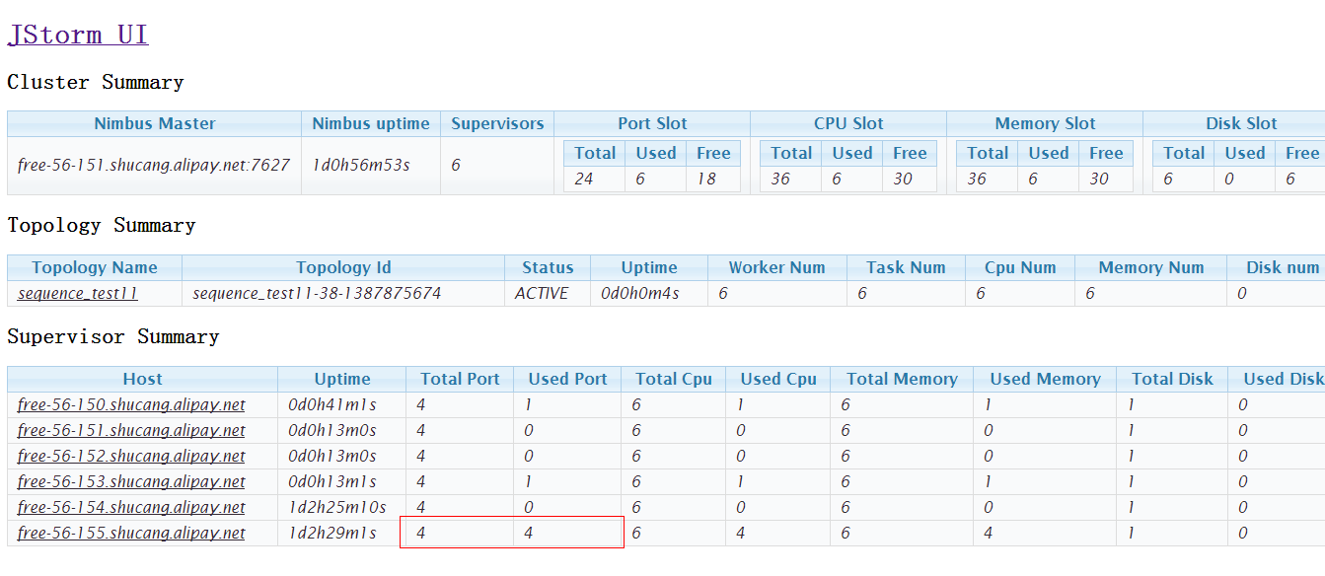

再次启动sequence_test_old_assign

全部分配新的资源

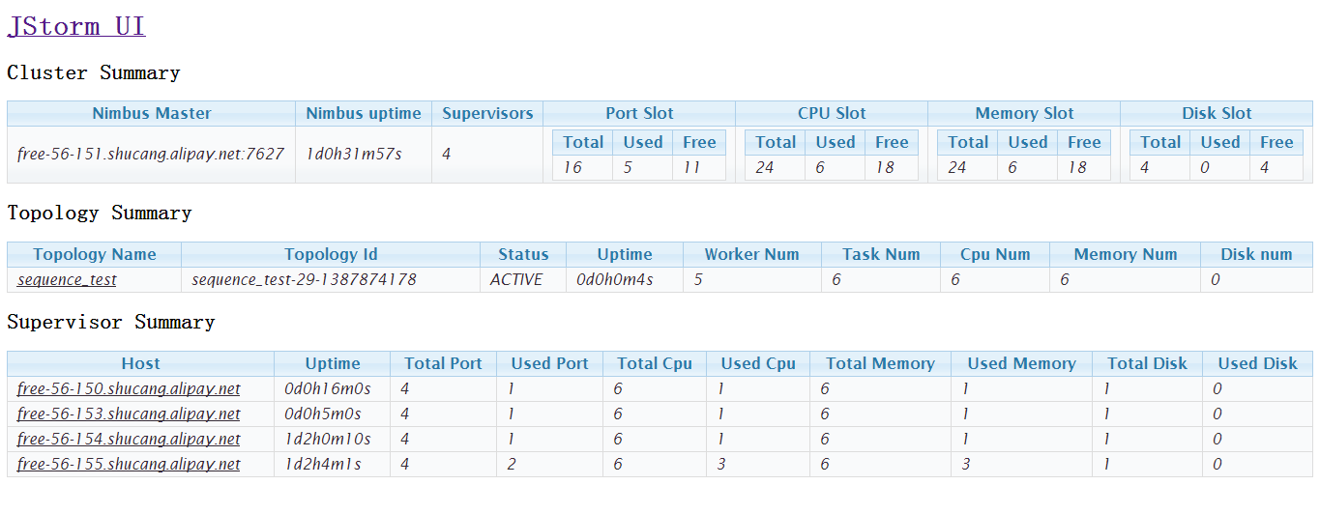

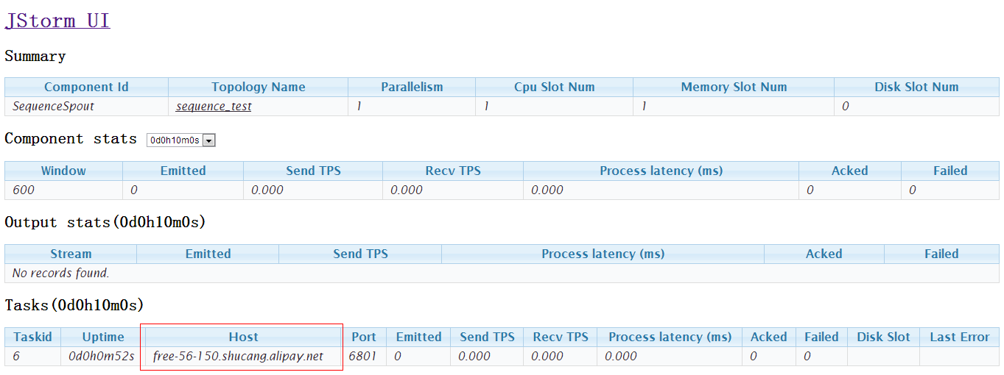

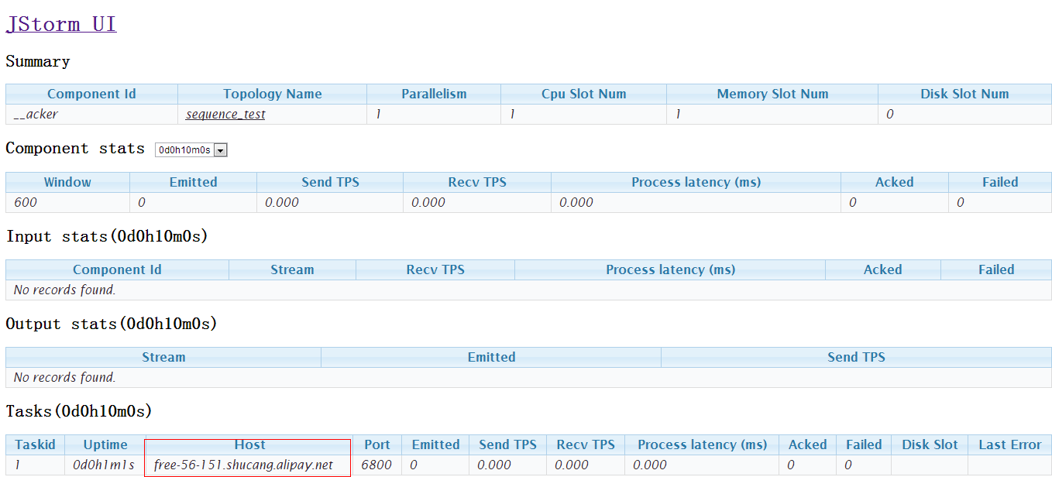

nimbus log显示老的resource被占用

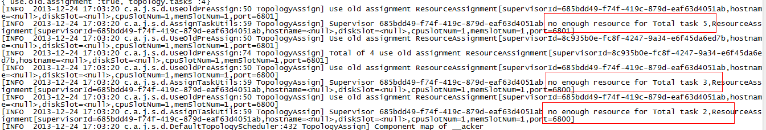

## 使用USE_USERDEFINE_ASSIGNMENT， 杀死worker，

### 测试目标

检测worker被杀死后会不会重新分配一个新的worker

### 测试结果：

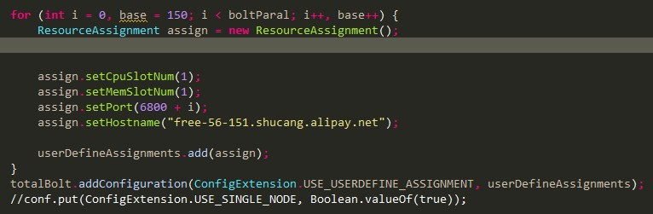

正常分配:

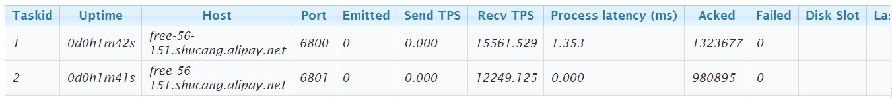

杀死之后重新分配:

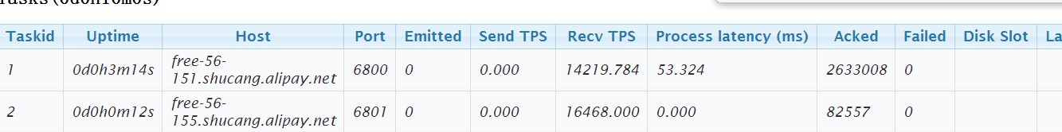

## 使用USE_USERDEFINE_ASSIGNMENT， 杀死worker后 等分配好新的worker后，再杀死这个worker，

继”使用USE_USERDEFINE_ASSIGNMENT， 杀死worker”测试之后

### 测试目标

杀死新分配的worker后,按照指定的assignment重新分配worker

### 测试结果：



杀掉155上的worker后重新分配到了151

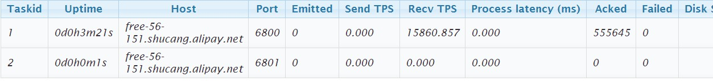

## 使用USE_OLD_ASSIGNMENT， 杀死worker后

### 测试目标

检测有没有新的worker替代它

### 测试结果：

测试通过

在“是否支持USE_OLD_ASSIGNMENT， 老资源已被占”基础上进行本轮测试，

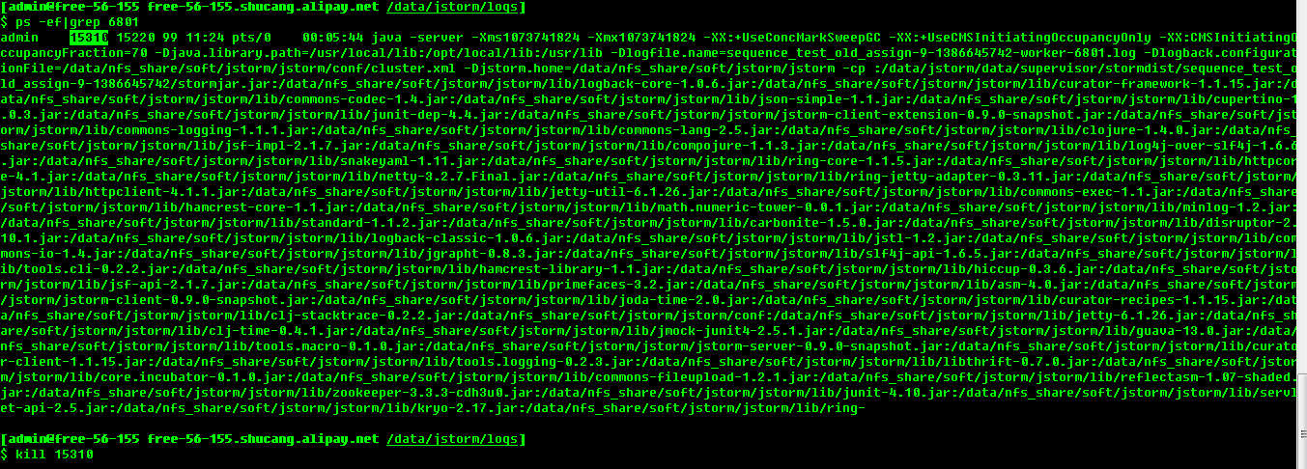

杀死的worker已经被更改

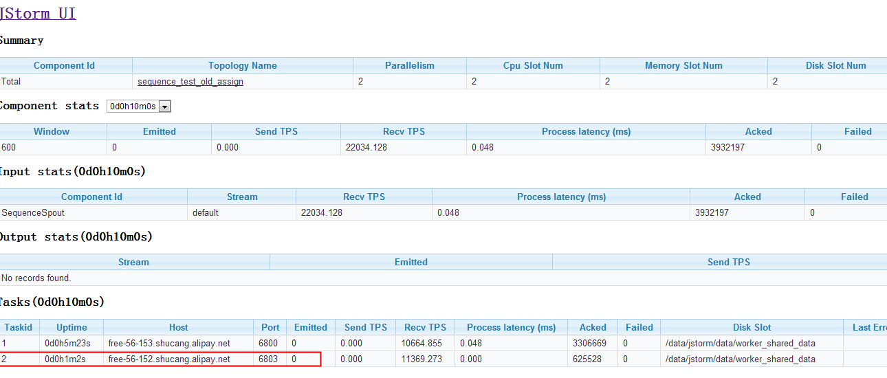

## 同一个component 同时使用了USER_DEFINE_ASSIGNMENT, USE_OLD_ASSIGNMENT

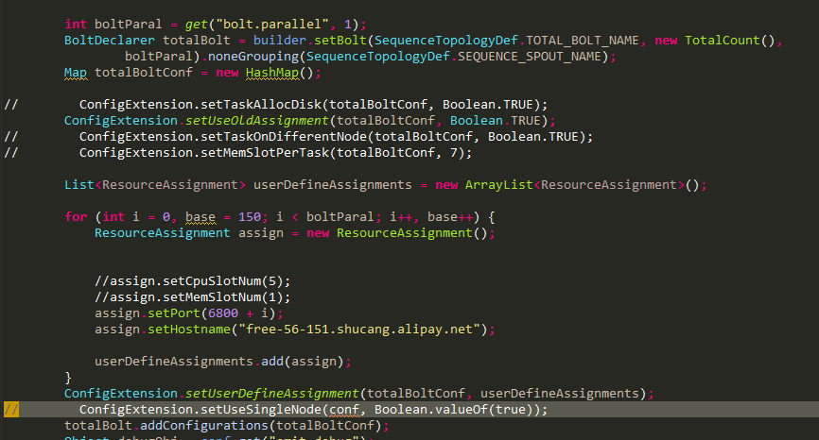

测试目标：

4 种case

1. **USER_DEFINE_ASSIGNMENT 满足， USE_OLD_ASSIGNMENT 不满足**

第一次提交sequence_test时spout的位置:

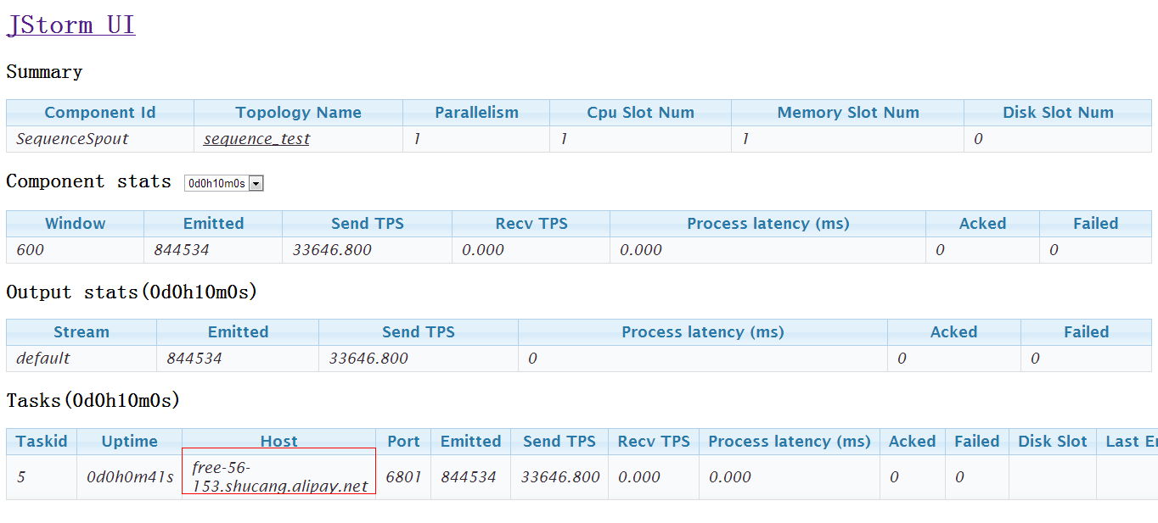

杀掉sequence_test,启动sequence_test0将153的slot占满:

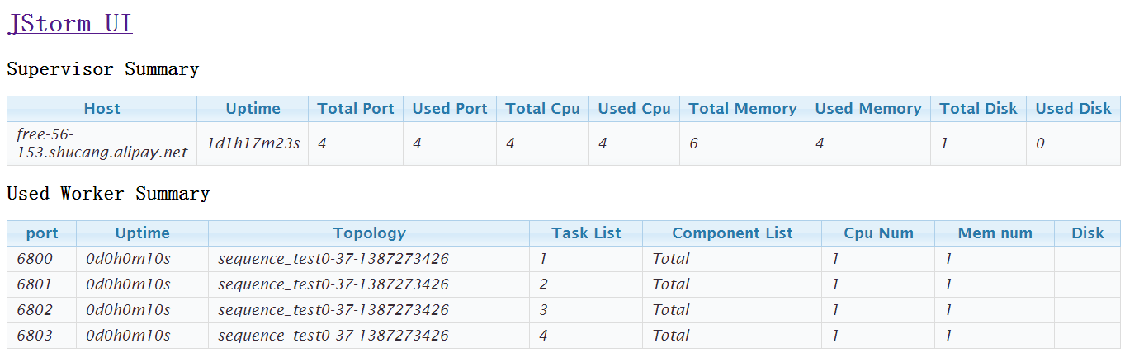

此时重新启动sequence_test USER_DEFINE_ASSIGNMENT 满足,USE_OLD_ASSIGNMENT 不满足,spout被分配到其他机器上:

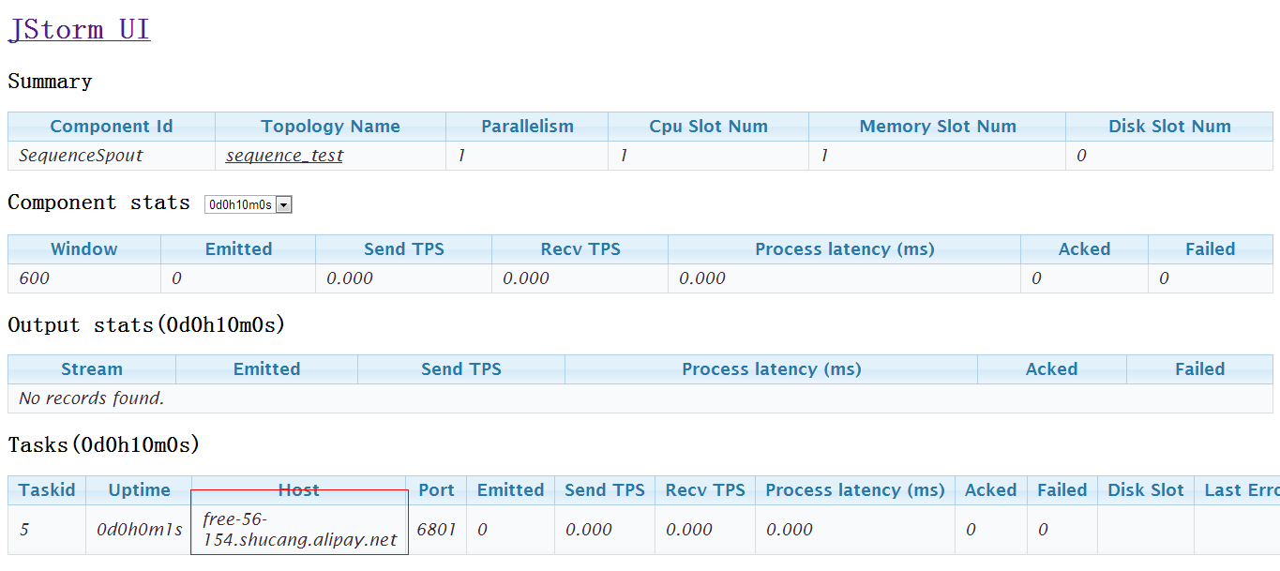

1. **USER_DEFINE_ASSIGNMENT 满足， USE_OLD_ASSIGNMENT 满足**

第一次分配情况:

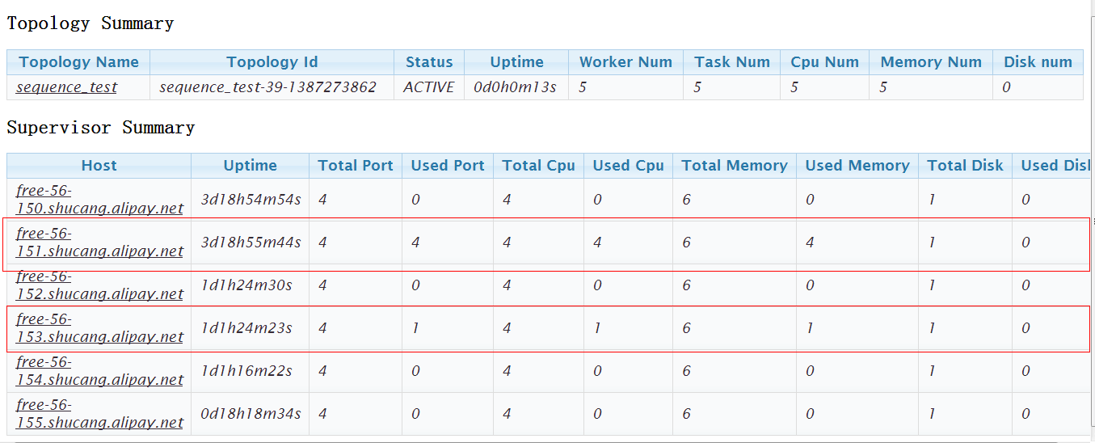

杀掉后重新提交:

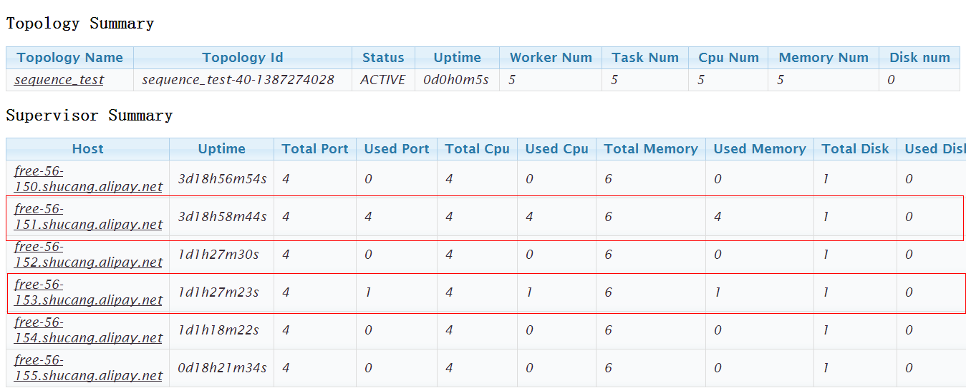

分配情况一致

1. **USER_DEFINE_ASSIGNMENT 不满足， USE_OLD_ASSIGNMENT 满足**

提交topology后人为杀掉一个worker,重新在其他机器启动新的worker人为造成USE_OLD_ASSIGNMENT与USER_DEFINE_ASSIGNMENT不一致的情况

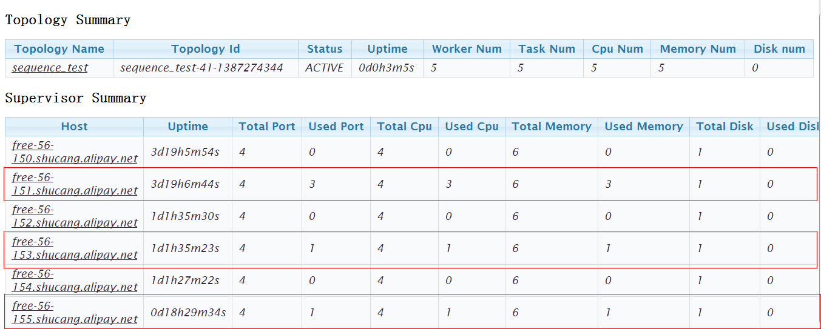

杀掉后重新启动 优先遵循USER_DEFINE_ASSIGNMENT：

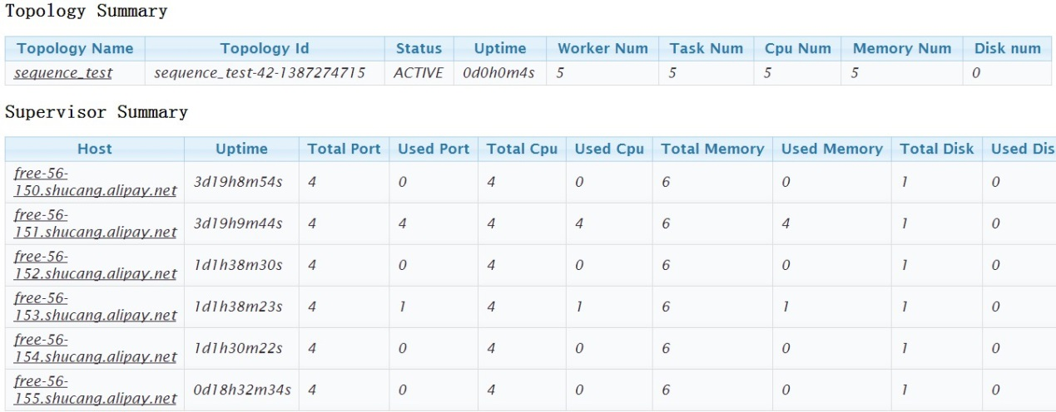

1. **USER_DEFINE_ASSIGNMENT 不满足， USE_OLD_ASSIGNMENT 不满足**

第一次提交:



然后杀掉后启动一个相同的topology名字为sequence_test0 使两个条件均不满足:

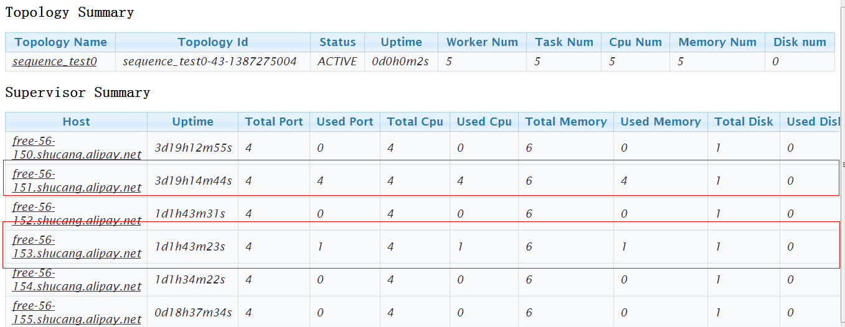

此时重新提交sequence_test,根据现有的资源情况根据默认算法再分配:

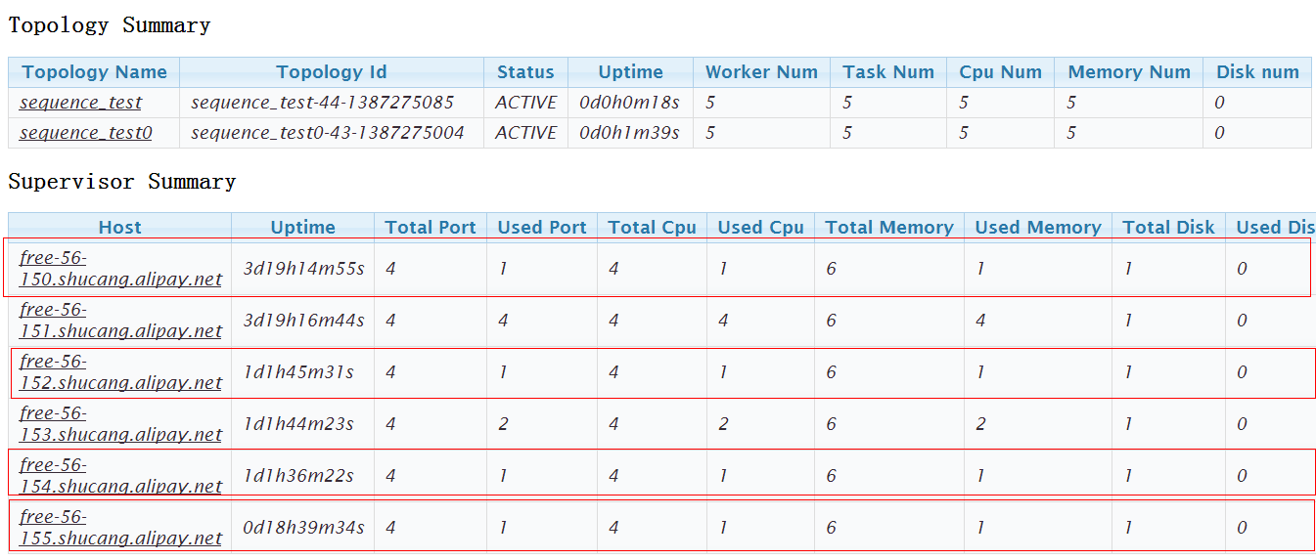

## 使用USE_SINGLE_NODE

测试目标：

4种case：

1. 存在单个supervisor 满足所有资源申请， 没有使用 USER_DEFINE_ASSIGNMENT

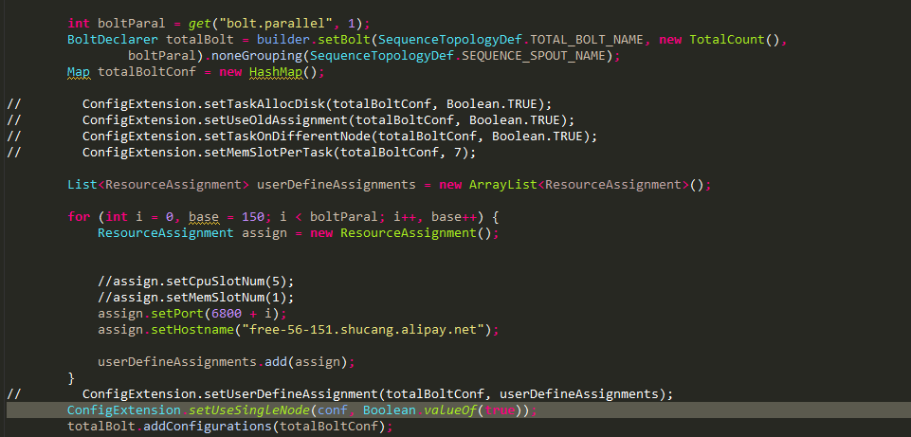

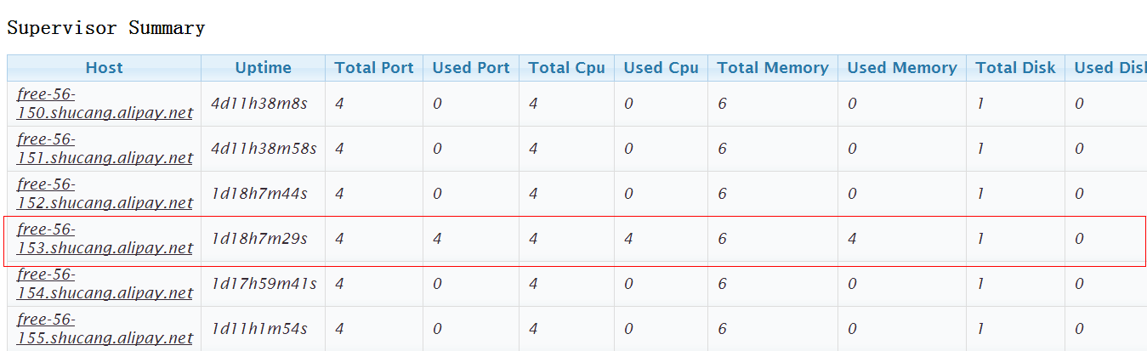

分配正确

1. 没有单个supervisor 满足所有资源申请， 没有使用 USER_DEFINE_ASSIGNMENT

4个bolt+1个spout需要5个port slot:

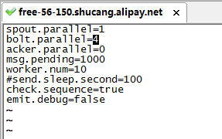

没有符合的supervisor:

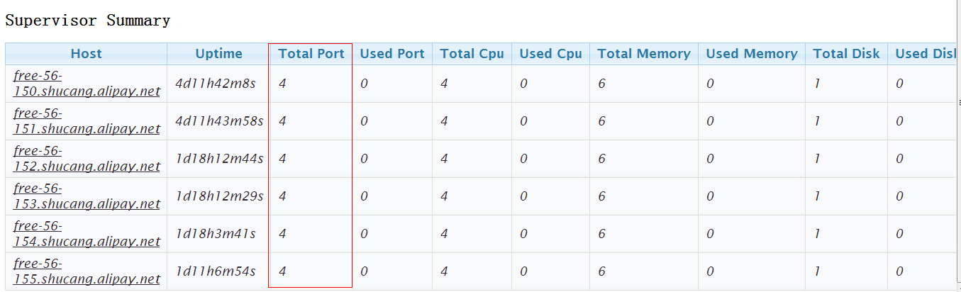

提交失败:

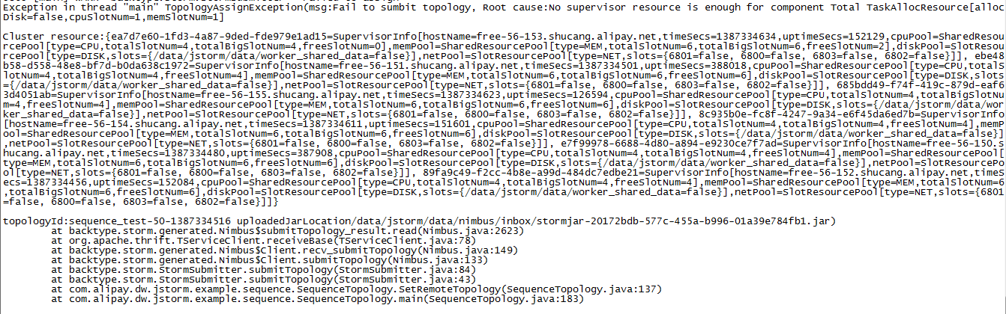

1. 存在单个supervisor 满足所有资源申请， 使用USER_DEFINE_ASSIGNMENT， 并且USER_DEFINE_ASSIGNMENT与USE_SINGLE_NODE 不冲突

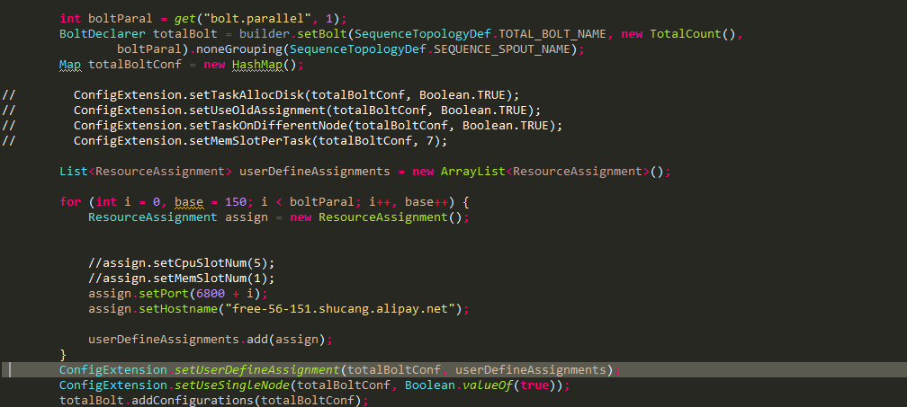

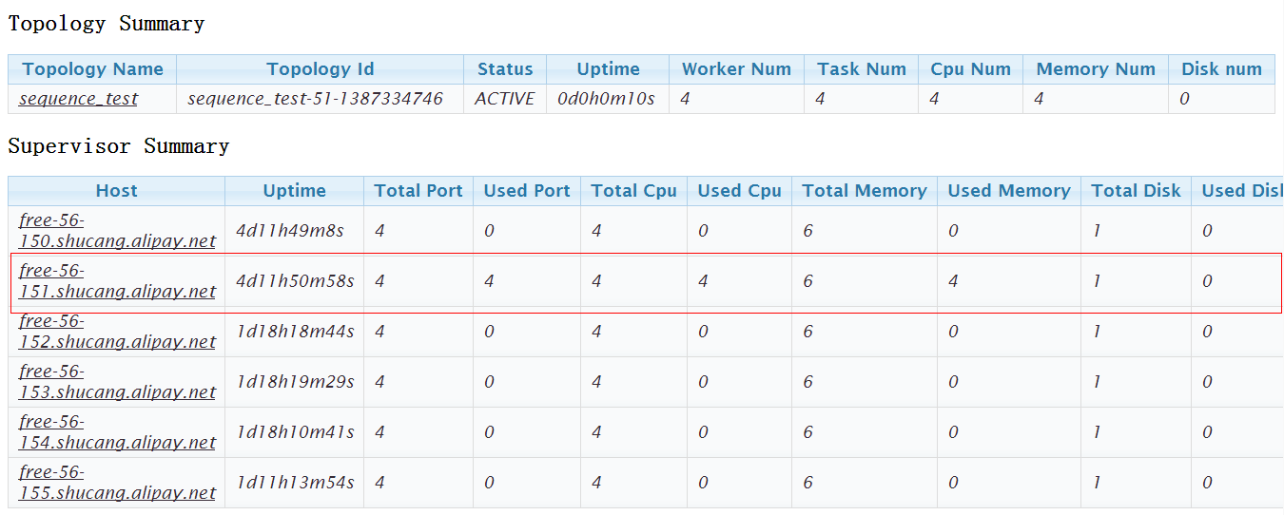

分配成功

1. 存在单个supervisor 满足所有资源申请， 使用USER_DEFINE_ASSIGNMENT， 并且USER_DEFINE_ASSIGNMENT与USE_SINGLE_NODE 冲突

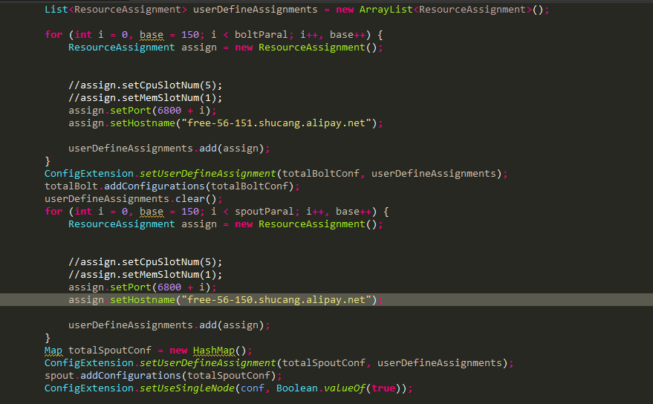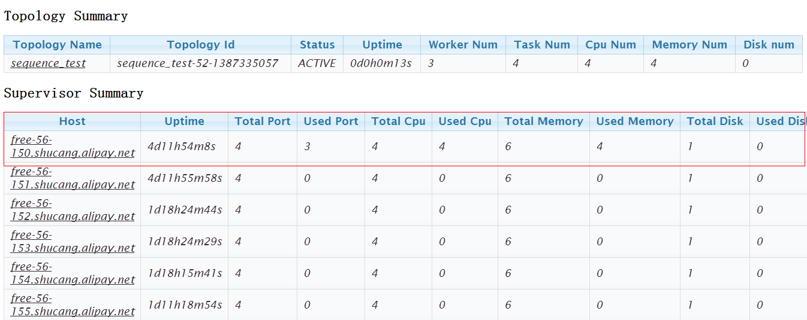

优先满足USE_SINGLE_NODE

1. 没有单个supervisor 满足所有资源申请， 使用USER_DEFINE_ASSIGNMENT， 并且USER_DEFINE_ASSIGNMENT与USE_SINGLE_NODE 不冲突

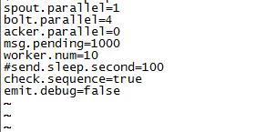

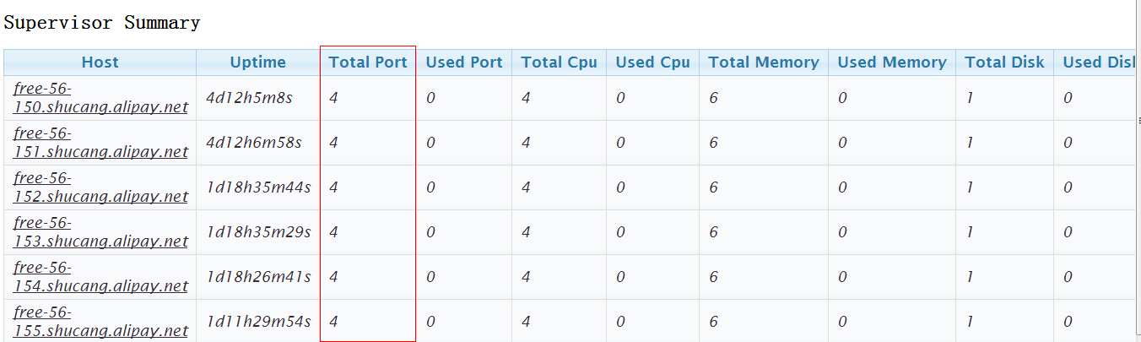

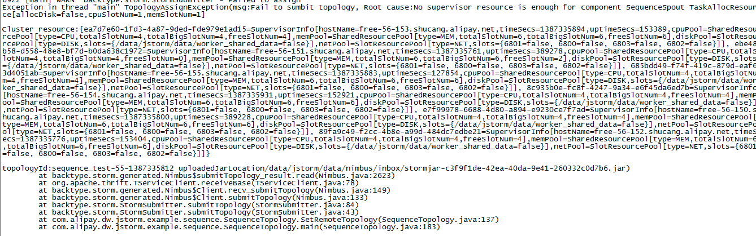

无法提交

1. 没有单个supervisor 满足所有资源申请， 使用USER_DEFINE_ASSIGNMENT， 并且USER_DEFINE_ASSIGNMENT与USE_SINGLE_NODE 冲突









无法提交

## worker 数比supervisor 数要多， 资源足够的时候

### 测试目标：

检测分配是否均匀

### 测试结果

通过

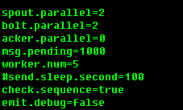

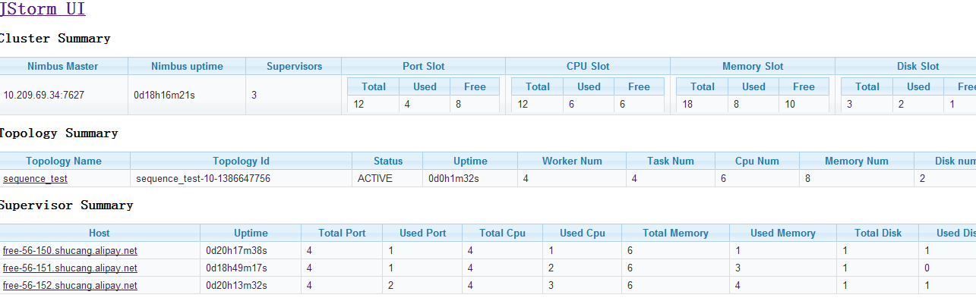

## worker 数比supervisor 要少， 资源足够的时候

### 测试目标：

测试分配是否均匀

### 测试结果：

通过

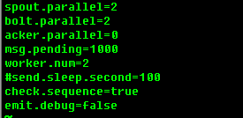

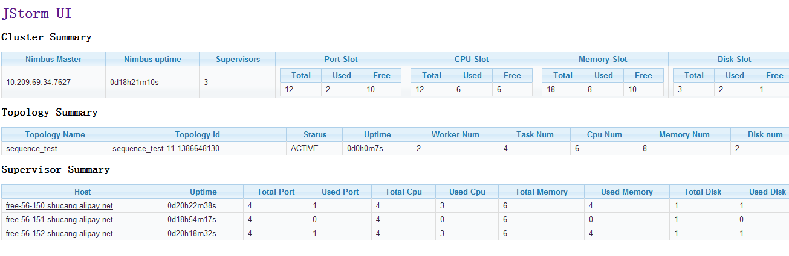

## 整体上CPU 资源不够的时候

### 测试目标：

测试是否可以分配

### 测试结果：

通过

无法分配

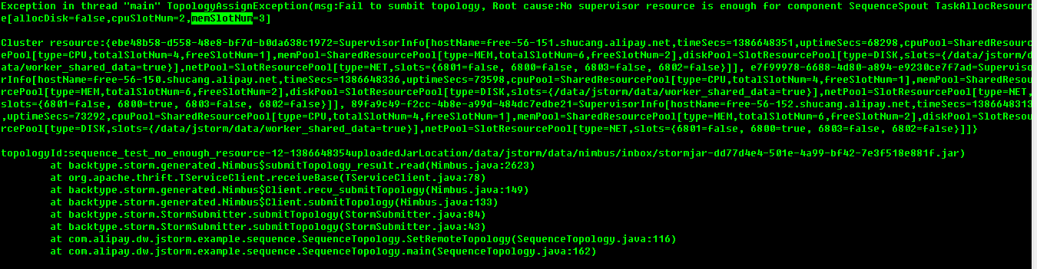

## 整体上Memory 不够的时候

### 测试目标：

测试是否可以分配

### 测试结果：

通过

无法分配

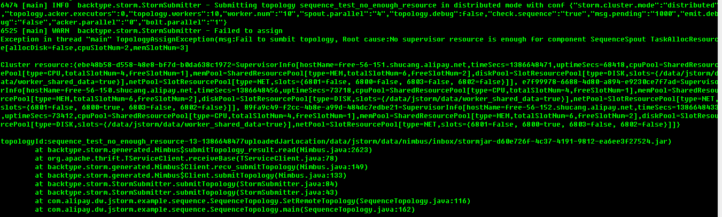

## 整体上Disk资源不够的时候

### 测试目标：

测试是否可以分配

### 测试结果：

通过

无法分配

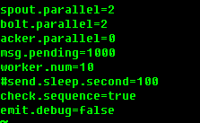

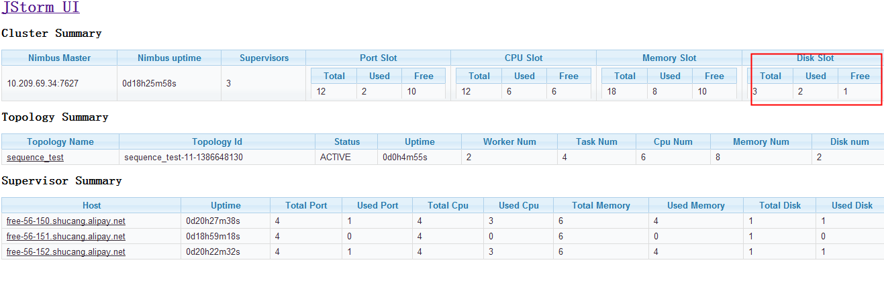

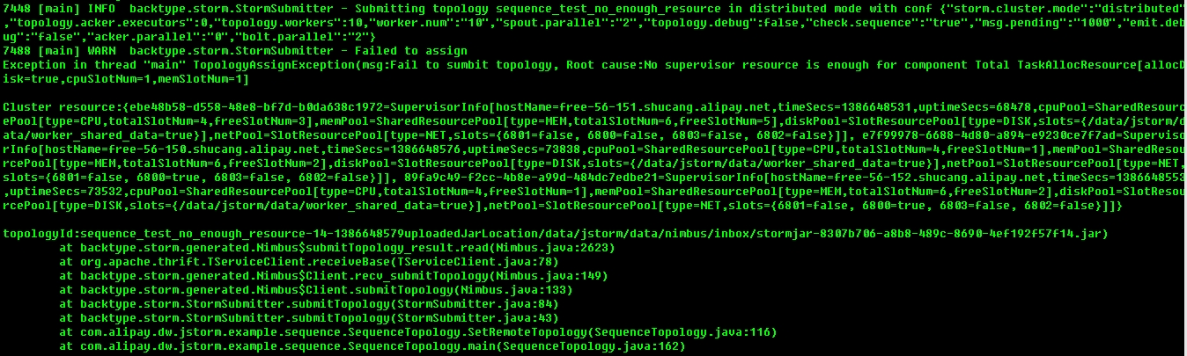

## 整体上port资源不够的时候

### 测试目标：

整体上Port资源不够时无法提交任务

### 测试结果：

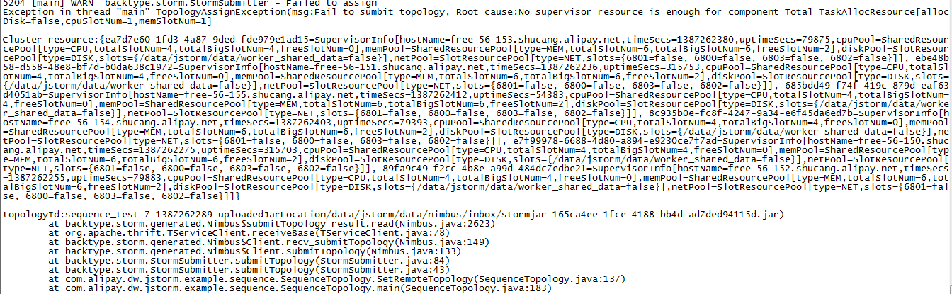

无法提交

## 整体上所有资源可以满足，但是单个supervisor满足不了CPU

### 测试目标：

这种情况下应该出现无法提交的情况

### 测试结果：

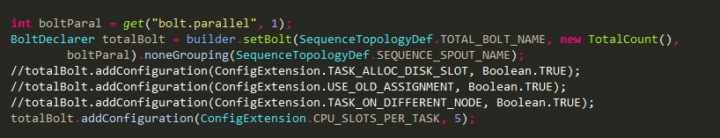

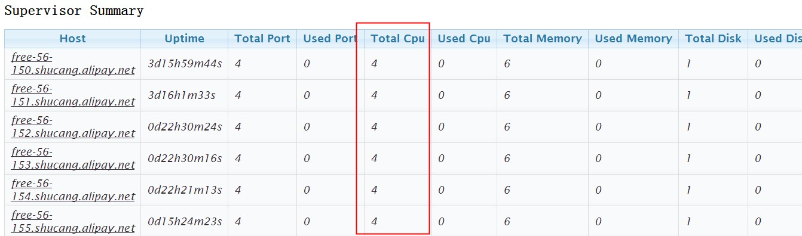

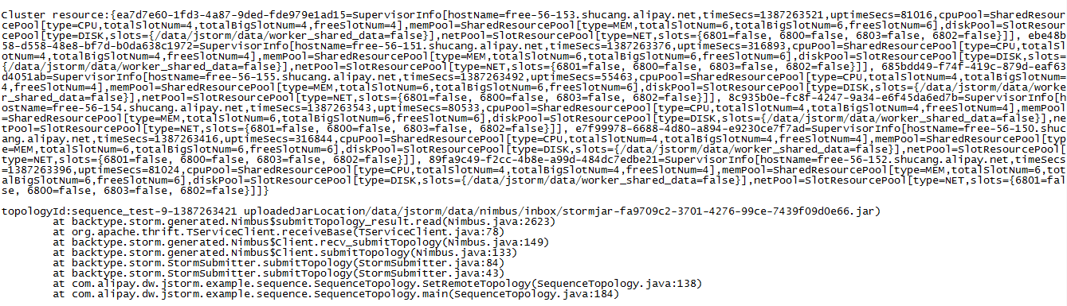

无法提交

## 整体上所有资源可以满足，但是单个supervisor满足不了Memory

### 测试目标：

这种情况下应该出现无法提交的情况

### 测试结果：

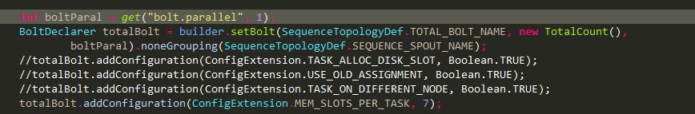

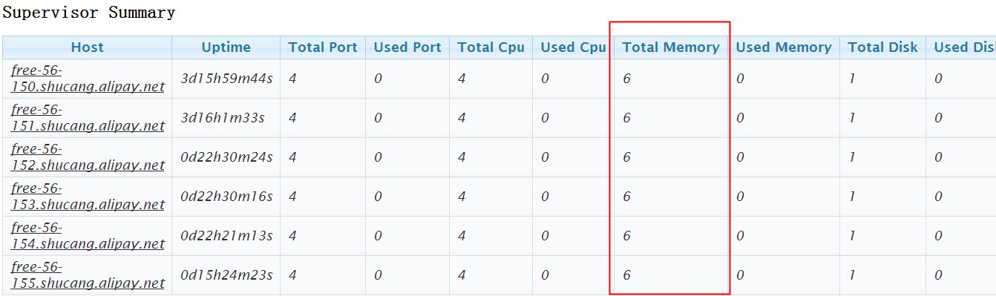

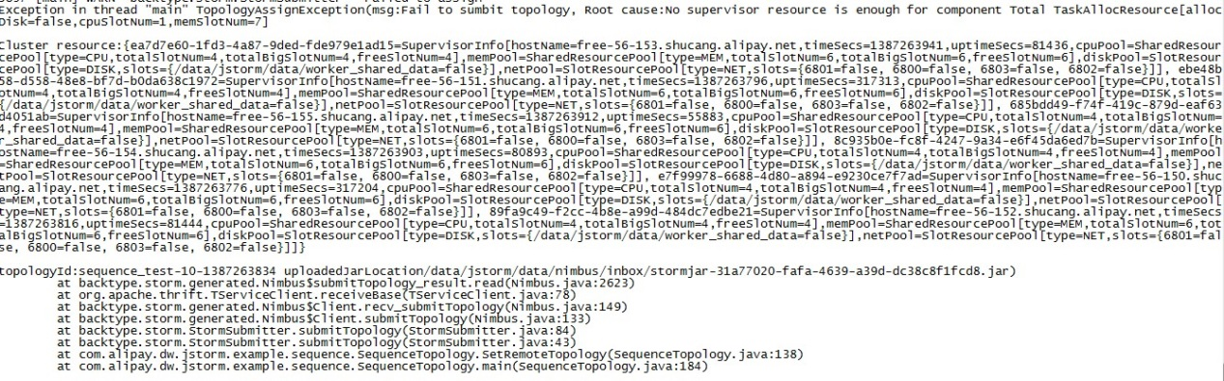

## 整体上所有资源可以满足，但是单个supervisor满足不了disk

### 测试目标：

这种情况下应该出现无法提交的情况

### 测试结果：

先提交一个topology消耗完所有disk,再提交第二个,其他资源都满足但无法提交

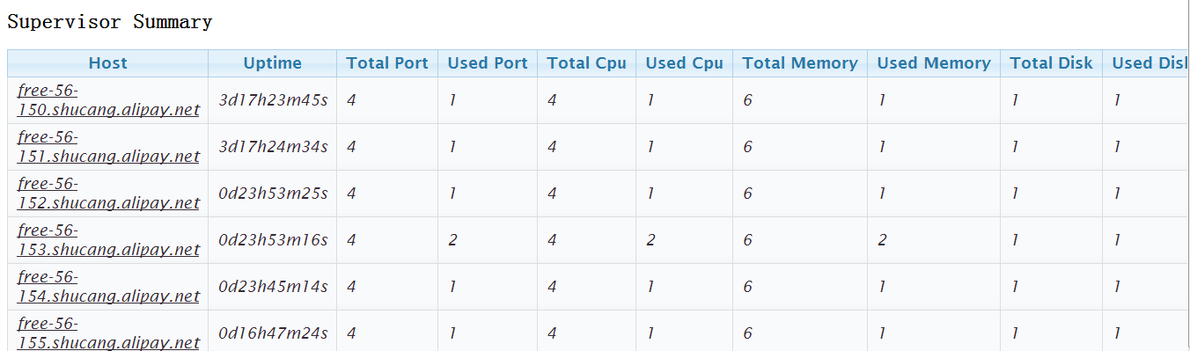

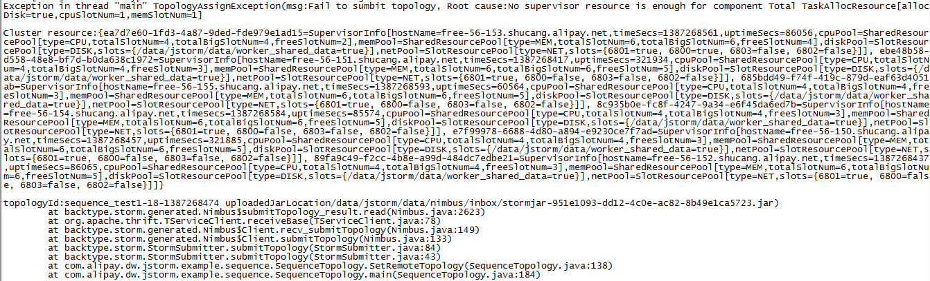

## 整体上所有资源可以满足，但isolation 无法满足

### 测试目标：

这种情况下应该出现无法提交的情况

### 测试结果：

总共6个supervisor

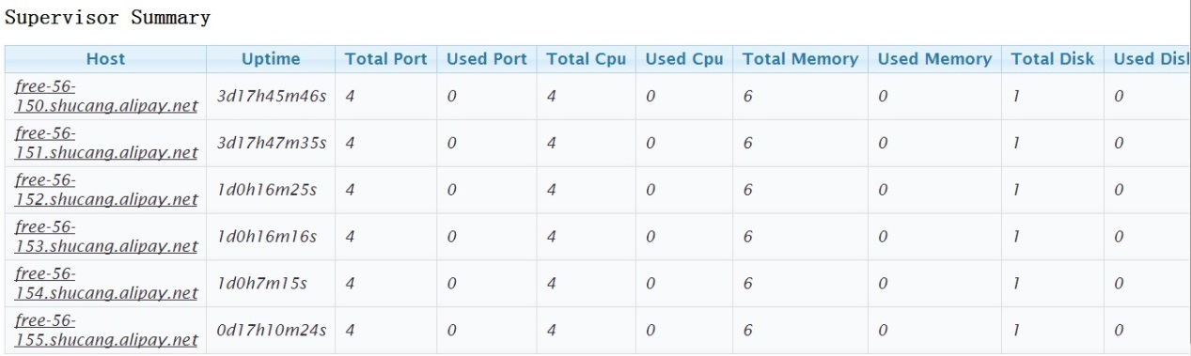

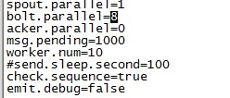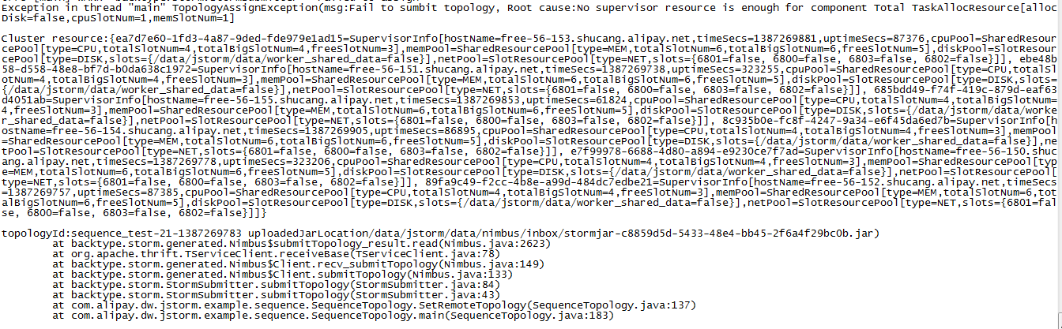

8个bolt 无法满足isolation 提交失败

## 运行10个topology，检查平衡性如何

### 测试结果：

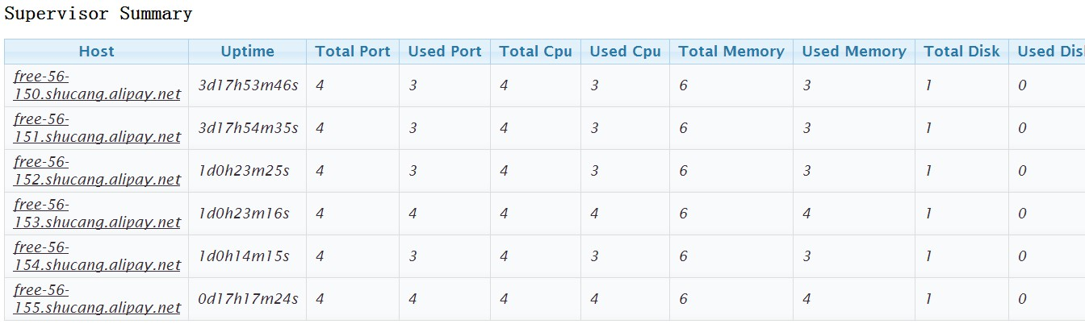

10个topology的情况下未出现不平衡的情况